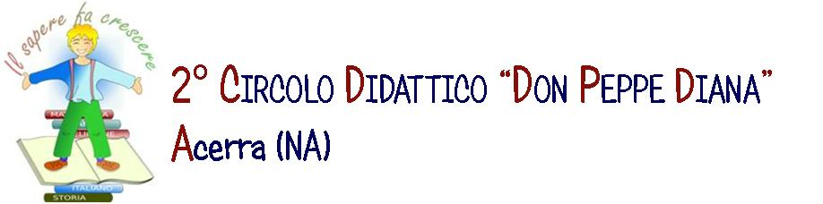
SCHEDA DI RILEVAZIONE DEI BISOGNI EDUCATIVI SPECIALI (BES)
Anno scolastico 2019/2020

Nome e cognome alunno/a: Classe/sez.
Inserire una crocetta per ogni affermazione vera che riguarda l’alunno osservato
AREA FUNZIONALE
Disabilità certificata ex L. 104/92
Condizioni fisiche: ospedalizzazione, malattie varie, acute o croniche, fragilità,
lesioni, anomalie nella struttura corporea (es: mancanza di un arto)….
Funzioni corporee: deficit visivi, deficit motori, deficit uditivi
Disturbo da deficit di attenzione e iperattività (ADHD)
con dichiarazione medica
Disturbo specifico di apprendimento (DSA)
con dichiarazione medica:
DISGRAFIA DISLESSIA DISCALCULIA DISORTOGRAFIA
Vvcc3
Vvcc3
Vvcc3
Vvcc3
AREA DELL’APPRENDIMENTO
Difficoltà di attenzione
Difficoltà di memorizzazione
Difficoltà di gestione del tempo
Difficoltà di ricezione – decifrazione di informazioni verbali
Difficoltà di ricezione – decifrazione di informazioni scritte
Difficoltà di espressione – restituzioni verbali
Difficoltà di espressione – restituzioni scritte
Difficoltà nella comprensione di testi scritti nelle diverse discipline
Difficoltà nella comprensione di spiegazioni orali nelle diverse discipline
Difficoltà nella lettura (velocità e correttezza)
Difficoltà nella scrittura (correttezza ortografica)
Difficoltà nel segno grafico (orientamento, correttezza e intensità del tratto)
Difficoltà nel calcolo orale e scritto
Difficoltà nella memorizzazione delle tabelline
Difficoltà nella risoluzione dei problemi
Difficoltà nella partecipazione alle attività relative alle discipline
AREA DELL’AUTONOMIA
Difficoltà nella cura personale
Difficoltà nella cura e nella gestione del proprio materiale scolastico
Difficoltà nella cura e nella gestione del materiale altrui
Difficoltà nella conduzione dell’attività didattica per tutto il tempo necessario
Difficoltà nell’utilizzo degli spazi scolastici
Difficoltà nella gestione delle proprie emozioni di fronte al cambiamento

AREA DELLA RELAZIONE
Difficoltà di autocontrollo (aggressività fisica e verbale)
Difficoltà nella gestione di situazioni conflittuali
Difficoltà nel richiedere aiuto
Difficoltà nell’accettare aiuto
Difficoltà nell’accettare il confronto coi pari
Difficoltà nell’accettare le osservazioni degli adulti
Difficoltà nell’accettare e rispettare le regole della vita scolastica
Difficoltà nell’intenzionalità comunicativa
Difficoltà nella stima di sé
Difficoltà a distinguere e rispettare i diversi ruoli sociali
CONTESTO FAMIGLIARE
Difficoltà derivanti dalla non conoscenza della cultura e della lingua italiana perché appartenenti a culture diverse
Difficoltà socioeconomiche
Difficoltà nella comunicazione scuola-famiglia
Segnalazione dei servizi sociali
Famiglia mono – genitoriale
La lingua parlata maggiormente a casa non è l’italiano

PUNTI DI FORZA DELL’ALUNNO/A
Discipline preferite:

Attività preferite:

Hobby, passioni, attività extrascolastiche:

FIRMA DEI DOCENTI DEL TEAM

Acerra, lì / /

